15.04.2021 r. (czwartek)
Temat dnia: Kiedy jest dzień, a kiedy noc?

- Karta pracy, cz. 3, nr 74.
− Posłuchajcie rymowanki. Narysujcie ufoludka według opisu.

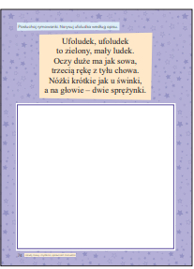

- Ćwiczenia matematyczne „Kosmonauci”.
Do tego zadania należy wydrukować i wyciąć poniższe obrazki kosmonautów, rakiety i liczby. Potrzebne będą również liczmany, mogą być np. klocki.

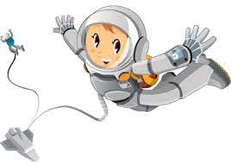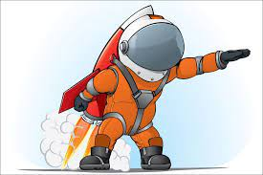

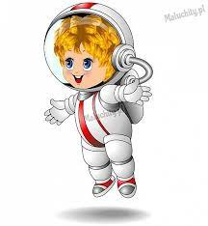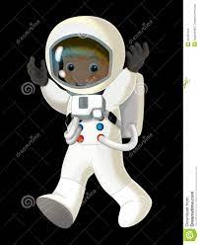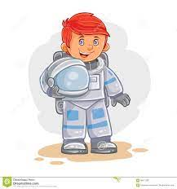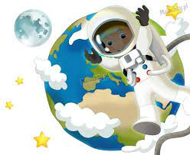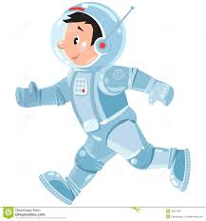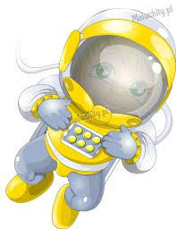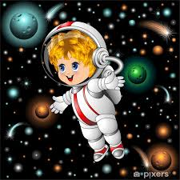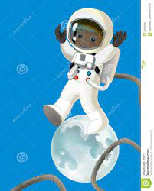
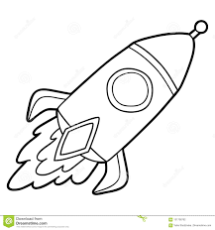
1 | 2 | 3 | 4 | 5
6 | 7 | 8 | 9 | 10

- Rodzic układa przed dziećmi sylwety dziewięciu kosmonautów. A dzieci układają sylwety kosmonautów pod konturem rakiety. Następnie dzieci układają przed sobą taką samą liczbę liczmanów i kartonik z odpowiednią liczbą, określającą, ilu kosmonautów wybierze się rakietą w podróż kosmiczną.
- Rodzic dokłada jeszcze jedną sylwetę kosmonauty, dzieci liczą i dokładają liczman i odpowiednią liczbę (10).
- Zabawa Pierwszy, drugi – prawidłowe posługiwanie się liczebnikami porządkowymi w zakresie dziesięciu. Układanie sylwet kosmonautów zgodnie z opisem Rodzica np. pierwszy ma pomarańczowy plecak, drugi – pomarańczowy kombinezon itd.
- Omawianie wyglądu kosmonautów, o których pyta Rodzic, np. Jak wygląda czwarty (piąty, dziesiąty…) kosmonauta?

- Karta pracy, cz. 3, nr 75.
− Narysujcie drogę kosmonauty do rakiety, wiedząc, że przebiega ona tylko po gwiazdkach.

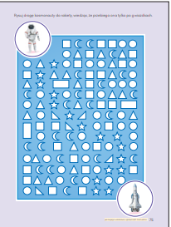

- Słuchanie wiersza „Halo, tu mówi Ziemia”.
Zapoznanie z wierszem. Uświadamianie dzieciom, że Ziemia jest kulą składającą się z dwóch półkul, że kręci się wokół własnej osi i krąży wokół Słońca, a na pełny obrót potrzebuje całego roku.

„Halo, tu Ziemia.”
Dzień dobry, dzieci! Jestem Ziemia,
– Dobranoc! – wołam. Wielka, okrągła jak balonik.
– Dzień dobry! – wołam,
Z tej strony – Słońce mnie opromienia,
to znaczy zrobiłam obrót dokoła.
A z tamtej – nocy cień przesłonił.
A oprócz tego wciąż, bez końca.
Gdy jedna strona jest oświetlona,
muszę się kręcić wokół Słońca.
To zaciemniona jest druga strona.
Nigdyście jeszcze nie widzieli?
Wy zajadacie pierwsze śniadanie, na takiej olbrzymiej karuzeli!
A spać się kładą Amerykanie.
Bo trzeba mi całego roku, właśnie!
Ażeby Słońce obiec wokół.
Bo ja się kręcę w krąg, jak bardzo duży bąk.

- Zabawa dydaktyczna „Jak powstaje dzień i noc”
Potrzebny będzie globus i lampka stojąca.

Dzieci zapoznają się z wyglądem i zastosowaniem globusa, wprawiają go w ruch. Następnie Rodzic z wykorzystaniem globusa oraz lampki stojącej wyjaśnia dzieciom, że Ziemia kręci się wokół własnej osi. Na ten obrót potrzebuje 24 godzin. Dzień jest po tej stronie Ziemi, która jest zwrócona do Słońca – widać je na niebie, jeśli nie ma chmur (demonstracja przez oświetlenie globusa z jednej strony). Noc jest po tej stronie Ziemi, która jest odwrócona od Słońca. Jeśli nie ma na niebie chmur, widzimy wtedy Księżyc, który odbija światło słoneczne, i gwiazdy. Wirowy ruch Ziemi powoduje zmianę oświetlenia Ziemi przez Słońce, dlatego po dniu następuje noc.

- Praca plastyczna „Nasze słoneczka”
Potrzebny będzie żółty papier, koło wydarte z papieru, klej.

Dzieci wydzierają z żółtego papieru paski różnej długości (promienie). Następnie przyklejają je na środku kartki wokół wydartego koła. (O grubości, ilości, długości i rozmieszczeniu promieni decydują dzieci).

- Zabawy ruchowe.
- Zabawa ruchowa przy dowolnej muzyce – „Tańczące promienie”. Potrzebne będą paski żółtej bibuły i obręcze.
Dzieci poruszają się swobodnie po sali, bawiąc się paskami żółtej bibuły. Podczas przerwy w muzyce układają paski jak promienie słońca wokół obręczy ułożonych na dywanie. Ponowne dźwięki muzyki są sygnałem do poruszania się.

- Interpretacja ruchowa rymowanki zgodnie z tekstem. Rodzic czyta rymowankę a dzieci ruchowo interpretują tekst:

Kosmonauta idzie dróżką, przytupuje jedną nóżką,
klaszcze w ręce raz i dwa, podskakuje: hopsa, sa.
Już w rakiecie prosto siada, kiwa głową na sąsiada,
ster rakiety w ruch już wprawia, choć to wcale nie zabawa,
i rakieta się unosi, bo ją o to ładnie prosi.

- Karta pracy, cz. 3, nr 76.
− Przeczytajcie z Rodzicem podpisy umieszczone pod zdjęciami. Odszukajcie w naklejkach takie same wyrazy. Naklejcie je w odpowiednich miejscach.
− Dokończcie rysunek. Pokolorujcie go
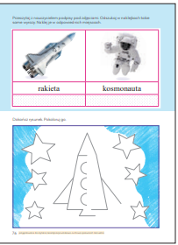

- Tablica demonstracyjna nr 71.
− Dzieci oglądają zdjęcia Księżyca w różnych fazach (oglądana z Ziemi, oświetlana przez Słońce, część Księżyca). Rodzic może przeczytać dziecku ciekawostkę:
Księżyc to jedyny naturalny satelita Ziemi. Jest piątym co do wielkości księżycem w Układzie Słonecznym. Obiega on Ziemię w ciągu 27 dni. Księżyc to jedyne ciało słoneczne, na którym lądowali ludzie. Łącznie stanęło na nim 12 osób (sześć lądowań w latach 1969–1972). Z Ziemi przez cały czas jest widoczna tylko jedna jego strona (drugą sfotografowano). Słońce oświetla zawsze (poza zaćmieniami) tylko połowę powierzchni Księżyca. Jego fazy są wynikiem oglądania tej połowy pod różnymi kątami, spowodowanymi różnymi położeniami Słońca, Ziemi i Księżyca względem siebie. Kiedy Księżyc jest w pełni, znajduje się po przeciwnej stronie Ziemi niż Słońce. W nowiu położenie Księżyca na sferze niebieskiej jest bliskie położeniu Słońca.
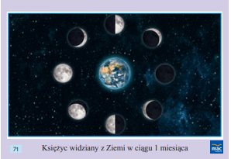

Zachęcamy do zabaw i spacerów na świeżym powietrzu
Edyta Golik
Beata Tarnowska

